МИНОБРНАУКИ РОССИИ
Санкт-Петербургский государственный
электротехнический университет
«ЛЭТИ» им. В.И. Ульянова (Ленина)
Кафедра МО ЭВМ

отчет
по лабораторной работе №1
по дисциплине «ПиАА»
Тема: Бэктрекинг

Студент(ка) гр. 0000 |  | Ивченко А.А.
Преподаватель |  | Размочаева Н.В.

Санкт-Петербург
2020
Цель работы.
Ознакомиться с работой алгоритма поиска с возвратом, научится применять полученные знания в решении задач на перебор всех возможных вариантов.
1

Формулировка задания.
У Вовы много квадратных обрезков доски. Их стороны (размер) изменяются от 1 до N−1, и у него есть неограниченное число обрезков любого размера. Но ему очень хочется получить большую столешницу - квадрат размера N . Он может получить ее, собрав из уже имеющихся обрезков(квадратов).
N
Например, столешница размера 7×7 может быть построена из 9 обрезков.

Внутри столешницы не должно быть пустот, обрезки не должны выходить за пределы столешницы и не должны перекрываться. Кроме того, Вова хочет использовать минимально возможное число обрезков.
Описание алгоритма.
В ходе работы был реализован класс Matrix размера N*N.
Для решения поставленной задачи был разработан алгоритм, осуществляющий поиск с возвратом итеративным методом. Для упрощения и сокращения количества итераций примерно ¾ матрицы заполняется 3-мя квадратами. Для больших значений N в свободный угол ставится 4-ый квадрат.
Работа алгоритма заключается в последовательном заполнении свободных областей по возможности максимально большими квадратами и уменьшении сторон наименьших квадратов на 1 (в случае, если квадрат единичный, он удаляется) до тех пор, пока матрица не станет заполненной полностью. Наименьшее количество обрезков, то есть лучшее решение в процессе перебора вариантов расстановок устанавливается как максимальное значение для следующих проверок. Алгоритм прекращает свою работу, когда текущее число квадратов в стеке превосходит лучшее решение.
Алгоритм оптимизирован для не простых чисел. Оценочная сложность алгоритма O(n³) в лучшем случае.

Тестирование
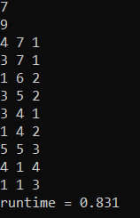

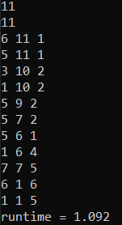

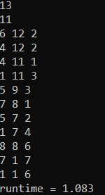

Вывод.
В ходе лабораторной работы был разобран алгоритм поиска с возвратом, в частности итеративный его метод реализации. Была составлена программа, выполняющая поиск наилучшей конфигурации квадратов в заданных границах, а также считающая время работы алгоритма.

